Шаблон отчёта по лабораторной работе

Простейший вариант

Дмитрий Сергеевич Кулябов

Содержание

# 1 Задание

1. Разместить фотографию владельца сайта.
2. Разместить краткое описание владельца сайта (Biography).
3. Добавить информацию об интересах (Interests).
4. Добавить информацию от образовании (Education).
5. Сделать пост по прошедшей неделе.
6. Добавить пост на тему по выбору.

# 2 Выполнение лабораторной работы

Добавляем фото автора (рис. 1).

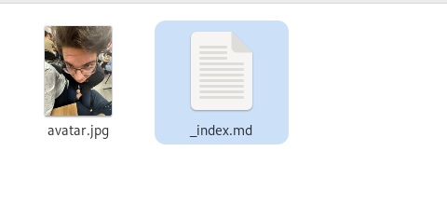

Рис. 1: Добавление фото автора

Меняем биографию интересы и прочие параметры (рис. 2).

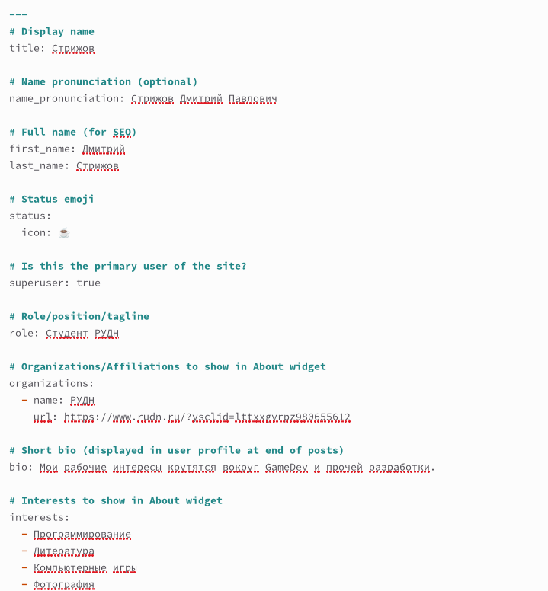

Рис. 2: Изменения информации о авторе

Вот полученный результат (рис. 3).

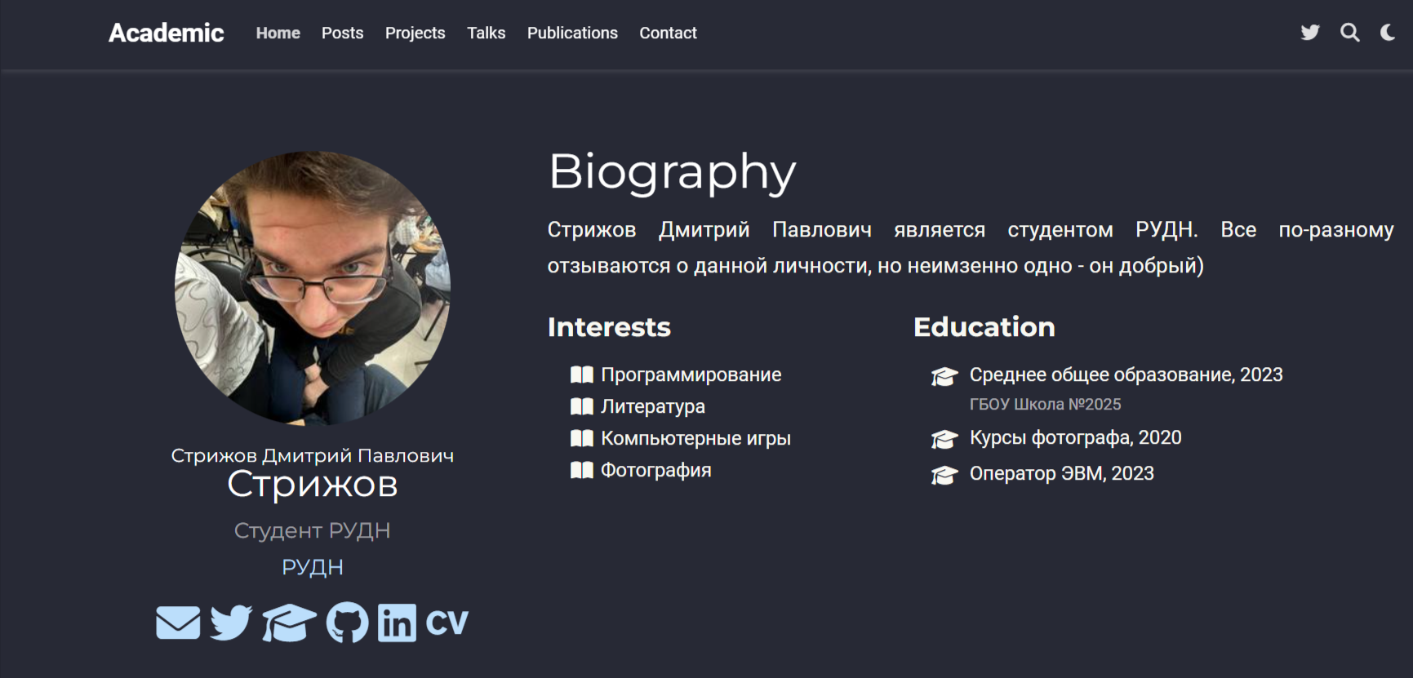

Рис. 3: Полученный результат

Создаем первый пост (рис. 4).

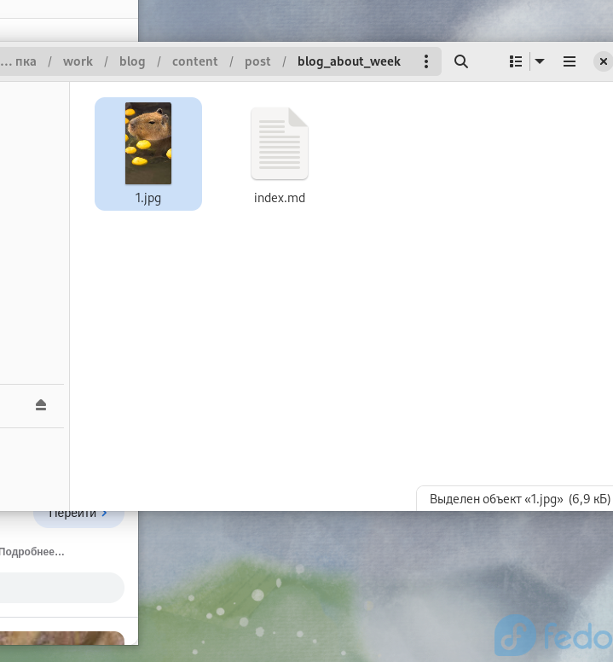

Рис. 4: Создание первого поста

Создаем первый пост (рис. 5).

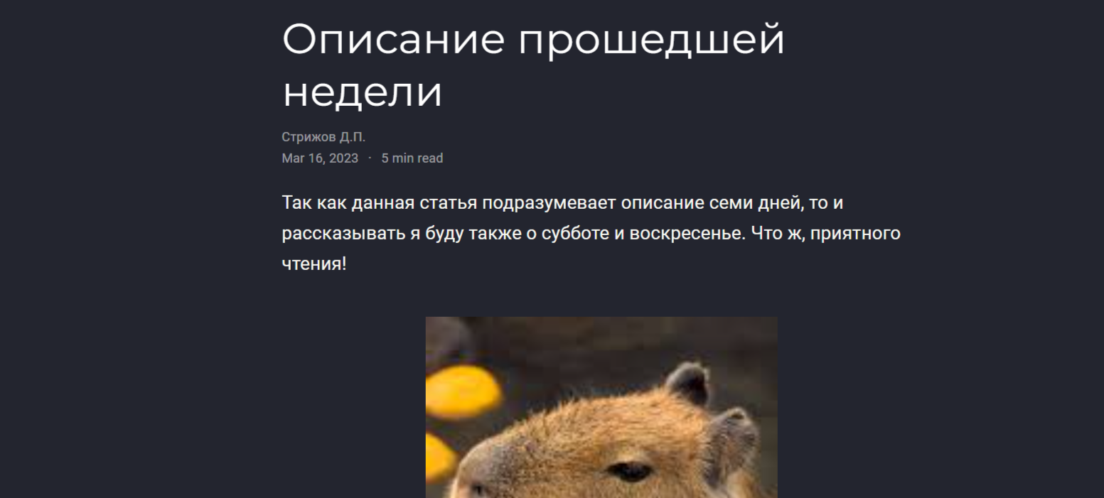

Рис. 5: Создания первого поста

То, что храниться внутри первого поста(рис. 6).

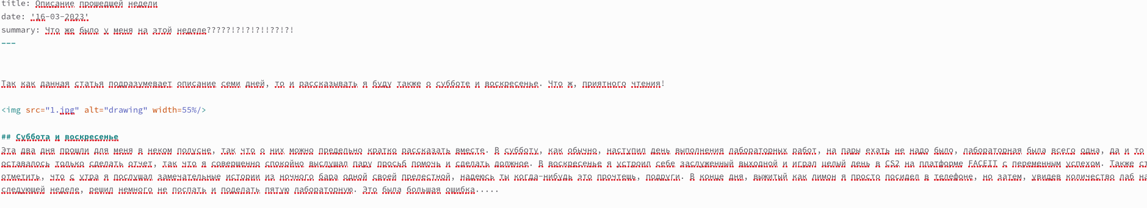

Рис. 6: Пост о неделе

Второй пост (рис. 7).

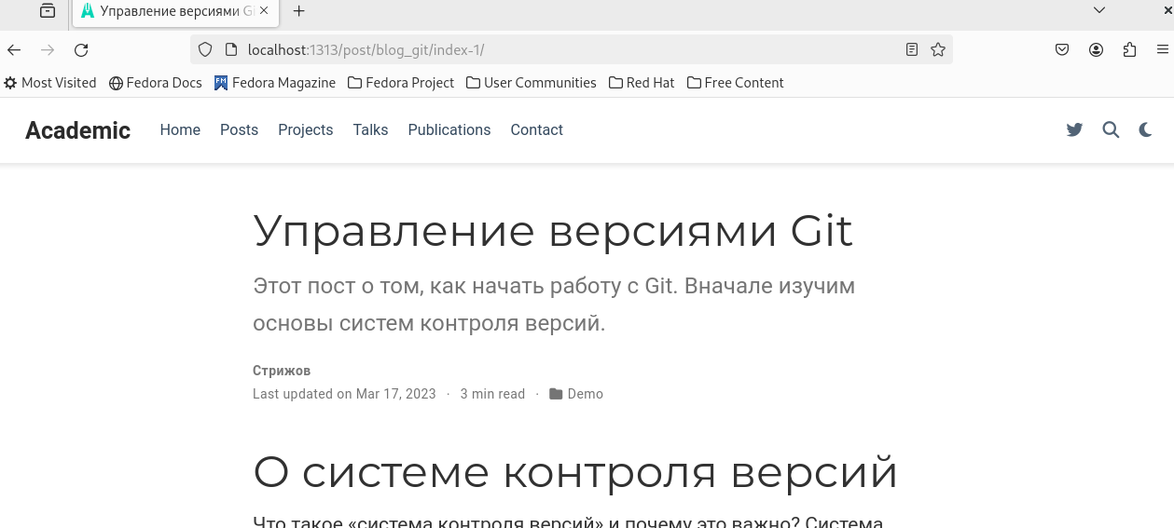

Рис. 7: Второй пост

# 3 Выводы

Выполнен второй этап индивидуального проекта.